«СОГЛАСОВАНО»  Заместитель Главы Администрации  г.Заречного  ___________________И.В.Дильман  «_____» _____________ 201__г.  «СОГЛАСОВАНО»  Начальник ОГИБДД МО МВД России по ЗАТО Заречный  Пензенской области  майор полиции  __________________ С.И.Борисов  «_____» _____________ 201__г. |  |  | «УТВЕРЖДАЮ»  Директор МАОУ ГИМНАЗИЯ № 216 «ДИДАКТ»  _____________ М.А. Матвеева  «_____»_____________ 201__г.

ПАСПОРТ
дорожной безопасности образовательного учреждения
МАОУ ГИМНАЗИЯ № 216 «ДИДАКТ»

2016
Общие сведения

МУНИЦИПАЛЬНОЕ АВТОНОМНОЕ ОБЩЕОБРАЗОВАТЕЛЬНОЕ УЧРЕЖДЕНИЕ «ГИМНАЗИЯ № 216 «ДИДАКТ»

Тип ОУ общеобразовательное учреждение
Юридический адрес ОУ: г.Заречный Пензенская область, проспект Мира, 12
Фактический адрес ОУ: г.Заречный Пензенская область, проспект Мира, 12

Руководители ОУ:
Директор (заведующий) Матвеева Марина Александровна 60-81-67

Заместитель директора
по учебной работе Бурлакова Светлана Адамовна 60-24-27

Заместитель директора
по воспитательной работе Пеплова Елена Викторовна 61-42-18

Ответственные работники
муниципального органа
образования главный специалист Департамента образования
Трунькина Галина Викторовна
60-85-83
Ответственные от
Госавтоинспекции Начальник ОГИБДД МО МВД России по ЗАТО
Заречный Пензенской области
майор полиции
Борисов Сергей Иванович
60-81-85
Ответственные работники
за мероприятия по профилактике
детского травматизма Инспектор по пропаганде БДД ОВ ДПС ГИБДД
МО МВД России по ЗАТО Заречный Пензенской
области
старший лейтенант полиции
Акимова Елена Анатольевна
61-18-26

Руководитель или ответственный
работник дорожно-эксплуатационной
организации, осуществляющей
содержание УДС∗ Борзов Андрей Евгеньевич 60-58-60

Руководитель или ответственный
работник дорожно-эксплуатационной
организации, осуществляющей
содержание ТСОДД* Борзов Андрей Евгеньевич 60-58-60

Количество учащихся 529
Наличие уголка по БДД 2 этаж, левое крыло
(если имеется, указать место расположения)
Наличие класса по БДД не имеется
(если имеется, указать место расположения)
Наличие автогородка (площадки) по БДД не имеется

Наличие автобуса в ОУ не имеется
(при наличии автобуса)
Владелец автобуса нет
(ОУ, муниципальное образование и др.)

Время занятий в ОУ:
1-ая смена: 8:30 – 14:15
внеклассные занятия: 15:00 – 17:00

Телефоны оперативных служб:
Оперативный дежурный 60-80-01 (02, 03)
Оперативный дежурный УГЗ 60-80-05

Содержание
I. План-схемы ОУ.
- район расположения ОУ, пути движения транспортных средств и детей
(учеников, обучающихся);
- маршруты движения организованных групп детей от ОУ к стадиону,
парку или к спортивно-оздоровительному комплексу;
- пути движения транспортных средств к местам разгрузки/погрузки и
рекомендуемых безопасных путей передвижения детей по территории
образовательного учреждения.

II. Приложения:
I. План-схемы ОУ.
План-схема района расположения ОУ, пути движения транспортных средств и детей (учеников)

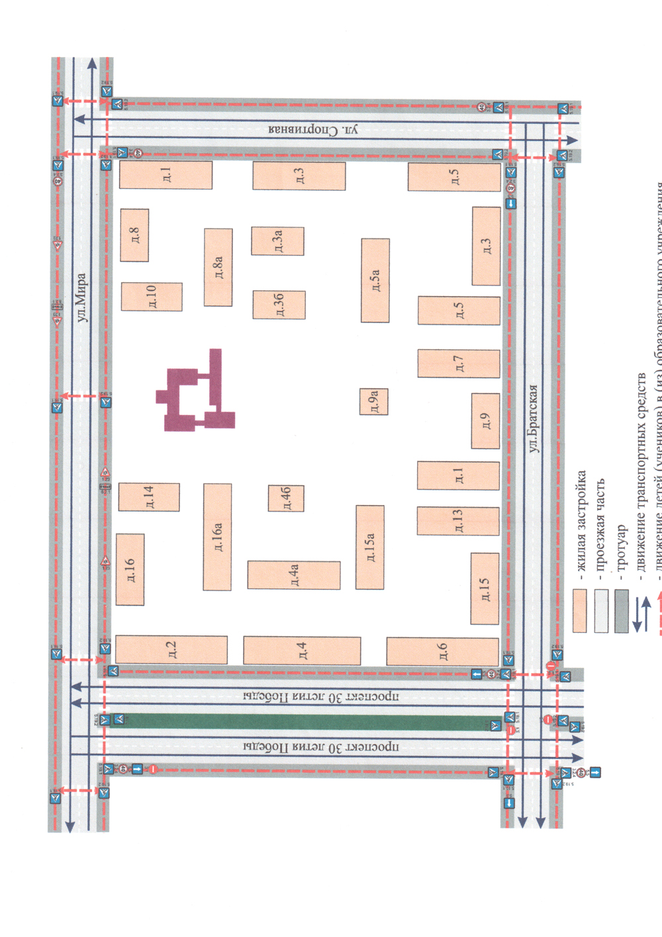
II. Маршруты движения организованных групп детей от ОУ к
стадиону, парку.

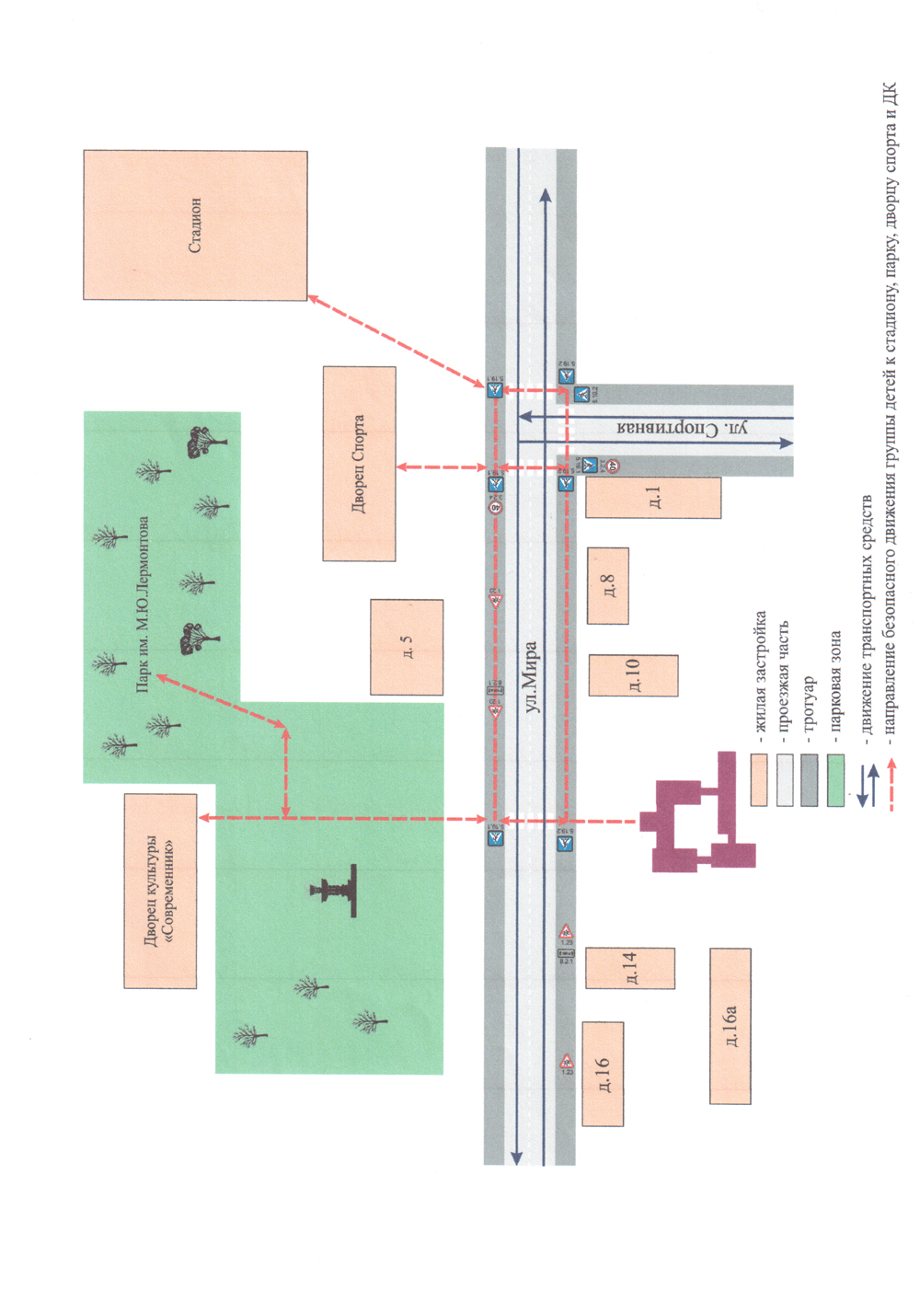
III. Пути движения транспортных средств к местам разгрузки/погрузки и рекомендуемые пути передвижения детей по территории образовательного учреждения

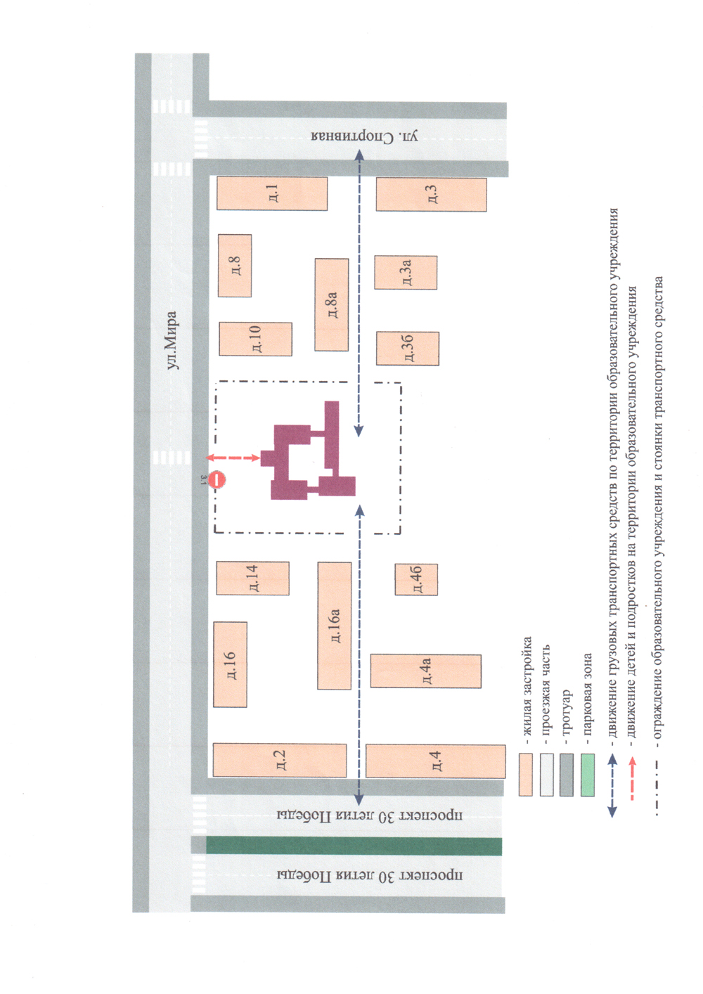

 Дорожно-эксплуатационные организации, осуществляющие содержание УДС, несут ответственность в соответствии с законодательством Российской Федерации (Федеральный закон «О безопасности дорожного движения» №196-ФЗ, КоАП, Гражданский кодекс).

